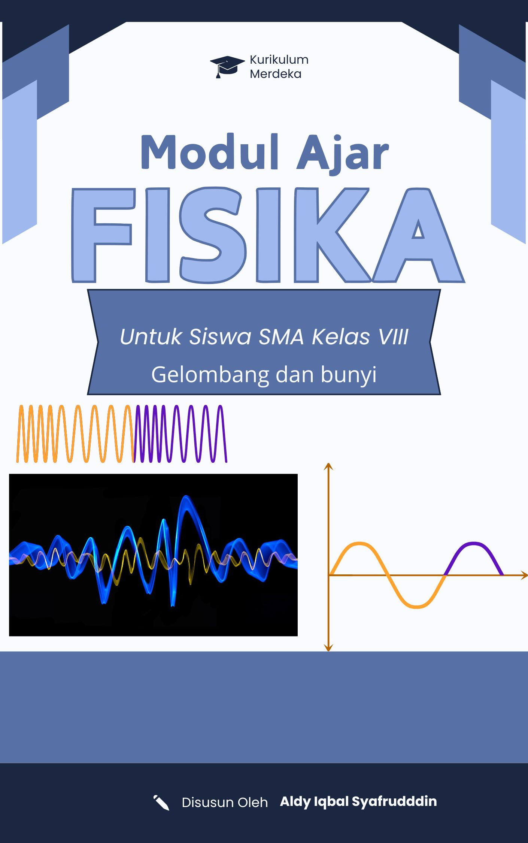

A. IDENTITAS MODUL

1. Nama Sekolah : MTS MA’ARIF NU BLITAR

2. Nama Mata Pelajaran : IPA (FISIKA)

3. Tema : Gelombang dan Bunyi

4. Fase/Kelas/Semeter : D/VIII/2

5. Tahun Pelajaran : 204/2025

6. Alokasi Waktu : 2 JP (80 MENIT)

B. KOMPETENSI AWAL

C. PROFIL PELAJAR PANCASILA

1. Berpikir Kritis,

2. Rahmatan lil alamiin, mampu mewujudkan wawasan, pemahaman, dan perilaku taffaquh fiddin sebagaimana kekhasan kompetensi keagamaan dimadrasah, serta mampu berperan di tengah masyarakat sebagai sosok yang moderat, bermanfaat di tengah kehidupan masyarakat yang beragam serta berkontribusi menjaga keutuhan dan kemulyaan negara dan bangsa Indonesia.

D. TARGET PESERTA DIDIK

1. Peserta didik kelas VIII (fase D)

2. Peserta didik umum yang tidak mengalami kesulitan dalam mencerna dan memahami materi ajar.

3. Peserta didik yang mengalami kesulitan belajar.

4. Peserta didik dengan gaya belajar Visual, Auditori, dan Kinestetik.

5. Peserta didik dengan kemampuan berpikir tinggi.

E. SARANA PRASARANA

1. Buku paket IPA kelas VIII dari Madrasah.

2. Spidol.

3. Papan tulis

4. Proyektor/Tv

5. Laptop.

6. Hp.

F. PENDEKATAN, MODEL, DAN METODE PEMBELAJARAN

1. Pendekatan Pembelajaran : Saintifik

2. Model Pembelajaran : Inquiry Learning

3. Metode Pembelajaran : Ceramah, Terbimbing, Praktek, Menghitung, Diskusi, Tanya Jawab, Memberikan Permasalahan, dan Menemukan Solusi.

G. CAPAIAN PEMBELAJARAN

1. Peserta didik mampu mempelajari Pemahaman fakta, konsep, prinsip, hukum, teori, dan model pada materi gelombang dan getaran; dan mampu menelaah dan fisika modern, yang sesuai untuk menjelaskan dan memprediksi fenomena serta menerapkannya pada situasi baru.

2. Peserta didik mampu menerapkan dan mengamati benda sekitar sekolah untuk memperdalam materi getaran, gelombang dan bunyi dalam kehidupan sehari-hari.

3. Peserta didik mampu mengeksplorasi getaran, gelombang dan bunyi dalam bentuk cerita film, game serta poster dan menciptakan alat sederhana melalui alat” sederhana di sekolah.

H. TUJUAN PEMBELAJARAN

1. Peserta didik mampu menjelaskan system terjadinya getaran, gelombang dan bunyi pada benda.
2. Peserta didik mampu membedakan ciri-ciri terjadinya proses getaran, gelombang dan bunyi.
3. Peserta didik mampu menghitung Frekuensi, periode, Amplitudo, Kecepatan Gelombang, Panjang Gelombang, Energi Gelombang, Kecepatan Bunyi, Intensitas Suara.
4. Peserta didik mampu berkaloborasi dalam keaktifan mempelajari laboratorium virtual, ppt interaktif, game dan website secara sederhana.
5. Peserta didik mampu membuat gambaran cerita film, dan cerita game untuk materi gelombang dan bunyi agar lebih menarik untuk di pahami.

I. PEMAHAMAN BERMAKNA

Peserta didik memahami gelombang dan bunyi adalah bahasa alam yang dapat diamati, diukur, dan dimanfaatkan dari suara gitar hingga riak air yang terbaca oleh sensor. Dengan laboratorium virtual dan alat sederhana seperti water level sensor, peserta didik menyadari bahwa konsep frekuensi, amplitudo, dan kecepatan gelombang tidak hanya teoritis, tetapi nyata, aplikatif, dan bisa diubah menjadi karya seperti film, game dan poster kreatif.

J. PERTANYAAN PEMANTIK

* Bayangkan kamu berada di pantai saat senja, suara apa saja yang kamu dengar? Menurutmu bagaimana suara-suara itu bisa sampai ke telinga kita?
* Jika kamu bisa menciptakan alat untuk “melihat gelombang bunyi” seperti gelombang air, seperti apa bentuknya? Bagaimana kamu akan mengujinya?
* Jika kamu membuat game atau film pendek tentang gelombang dan bunyi, bagaimana kamu menggambarkan gelombang sebagai tokoh atau karakter?

K. KEGIATAN PEMBELAJARAN

|  |  |
| --- | --- |
| **Kegiatan Guru** | **Kegiatan Siswa** |
| **Pra-Pembelajaran** | |
| * Membuka pelajaran dengan mengucapkan salam   *“Assalamualaikum*  *Wr.Wb”.* | * Menjawab salam   *“Walaikumsalam Wr.Wb”.* |
| * Meminta siswa untuk berdoa sebelum pelajaran dimulai. ”*Sebelum memulai pelajaran, mari kita berdoa terlebih dahulu. Berdoa mulai*”. | * Berdoa menurut agama dan keyakinan masing-masing. |
| * Mengecek kehadiran siswa   *“Siapa yang tidak hadir?”* | * Menjawab pertanyaan guru |
| * Mengajukan pertanyaan-pertanyaan yang mengaitkan pengetahuan sebelumnya dengan materi yang akan dipelajari, yakni tentang Getaran, Gelombang dan Bunyi. | * Menjawab pertanyaan guru |
| * Menjelaskan tujuan pembelajaran yang akan dicapai; | * Menyimak penjelasan guru |
| **Kegiatan Awal** | |
| **Tahap 1: Orientasi** | |
| * Menyiapkan siswa sebagai koordinator untuk memilih kelompok dan guru sebagai fasilitator. | * Duduk berdasarkan teman kelompoknya |
| * Menyajikan video, website, kuis wordwall, permainan, laboratorium virtual dan ppt interaktif tentang pemanfaatan proses-proses getaran, gelombang dan bunyi oleh manusia, siswa diminta mengamatinya. | * Menyimak video disajikan oleh guru |
| **Tahap 2: Merumuskan Masalah** | |
| * Meminta siswa merumuskan pertanyaan/ masalah ( rasa ingin tahu) berdasarkan hasil pengamatannya terhadap video, alat fisik, permainan, kuis wordwall dan laboratorium virtual. | * Merumuskan pertanyaan/masalah |
| * Menyepakati rumusan masalah yang akan dibahas. | * Menyepakati rumusan masal |
| **Tahap 3: Merumuskan Hipotesis** | |
| * Meminta siswa membaca informasi mengenai energi potensial pegas pada buku paket, sebelum membaca siswa memprediksi tentang perhitungan dalam gelombang dan bunyi. | * Membaca buku paket mengenai gelombang dan bunyi. |
| * Meminta siswa mencari kata kunci dari apa yang dibaca | * Mencari kata kunci dari apa yang dibaca |
| * Secara berkelompok meminta siswa merumuskan hipotesis atas rumusan masalah yang telah dibuat. | * Merumuskan hipotesis atas rumusan masalah yang telah dibuat. |
| **Tahap 4: Mengumpulkan Data** | |
| * Secara berkelompok, siswa diminta merancang cara pengumpulan data.   18 | * Secara berkelompok peserta didik mengumpulkan data dengan melakukan percobaan “Bagaimana Cara Mengitung water level sensor, menentukan ukuran gelombang dan mengamati waktunya”? |
| * Secara berkelompok, siswa diminta melakukan analisis terhadap data yang telah diperoleh. | * Melakukan analisis terhadap data yang telah diperoleh. |
| **Tahap 5: Menguji Hipotesis** | |
| * Meminta siswa membandingkan hasil analisis dengan hipotesis yang telah dirumuskan. | * Membandingkan hasil analisis dengan hipotesis yang telah dirumuskan. |
| **Kegiatan Akhir** | |
| **Tahap 6: Merumuskan Kesimpulan** | |
| * Meminta siswa secara berkelompok merumuskan kesimpulan. | * Secara berkelompok merumuskan kesimpulan |
| * Meminta siswa mempresentasikan hasil kerjanya di depan kelas secara berkelompok | * Mempresentasikan hasil kerjanya di depan kelas secara berkelompok |
| * Meminta siswa membuat kesimpulan atas hasil belajar yang telah dilakukan. | * Membuat kesimpulan atas hasil belajar yang telah dilakukan. |
| * Memberikan soal evaluasi | * Menjawab soal evaluasi |
| **Pascapembelajaran** | |
| * Berdoa sesuai dengan agama dan kepercayaan masing-masing | * Memimpin siswa untuk berdoa setelah melakukan pembelajaran |
| * Menutup pelajaran dengan mengucapkan salam | * Menjawab salam |

L. REFLEKSI PESERTA DIDIK

* Mengapa kamu merasa gelombang atau bunyi penting untuk dipelajari dalam kehidupan sehari-hari? Coba berikan contoh nyata dari sekitarmu!
* Kapan kamu merasa paling semangat belajar pada sesi ini? Saat nonton video, saat praktik, saat bikin cerita, atau saat kuis? Kenapa?
* Di bagian manakah dari proses belajar (diskusi, praktik, atau game) kamu merasa pengetahuanmu paling ‘*bergelombang*’? jelaskan alasannya!
* Siapa dari kelompokmu yang paling membantumu memahami materi, dan bagaimana caranya dia membantu?
* Bagaimana kamu akan menjelaskan konsep gelombang kepada adikmu hanya dengan menggunakan benda-benda yang ada dirumah? Coba beri contoh!

M. REFLEKSI GURU

* Apa temuan paling menarik dari pengamatan perilaku belajar siswa saat praktik menggunakan sensor gelombang dan laboratorium virtual?
* Mengapa pendekatan saintifik dan inquiry learning terasa lebih efektif atau menantang dalam modul gelombang dan bunyi?
* Kapan momentum pembelajaran terasa paling hidup dan siswa paling terlibat aktif dalam prosesnya?
* Di bagian manakah dalam proses pembelajaran siswa tampak masih memerlukan penguatan atau pendampingan lebih lanjut?
* Siapa saja siswa yang akan menunjukkan peningkatan paling signifikan dalam memahami konsep? Apa strategi yang berhasil mendukungny?

N. ASESMEN

O. REMEDIAL DAN PENGAYAAN

* Remedial

Mengerjakan soal ulang agar lebih paham

|  |  |  |  |
| --- | --- | --- | --- |
| Jumlah Gelombang | Water Level Sensor | Meteran ukuran gelombang | Waktu |
| 2 |  |  |  |
| 2 |  |  |  |
| 3 |  |  |  |

* Pengayaan

Mengamati alat arduino yang meniliti titik ketinggian dan rendah air dengan adanya water sensor merah serta buzzer bunyi dan membuat poster

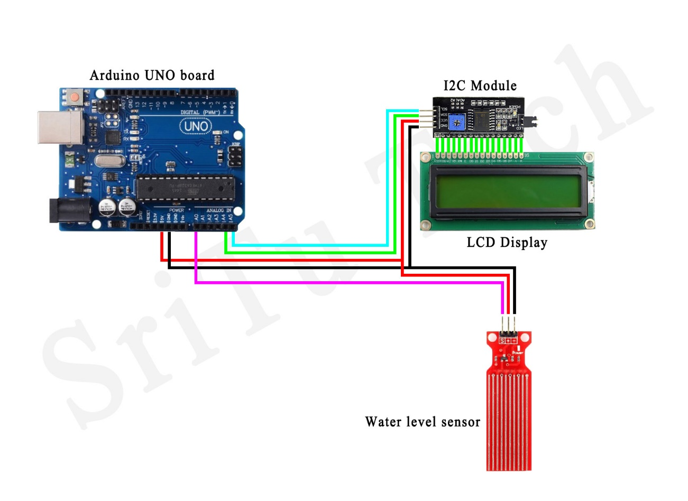

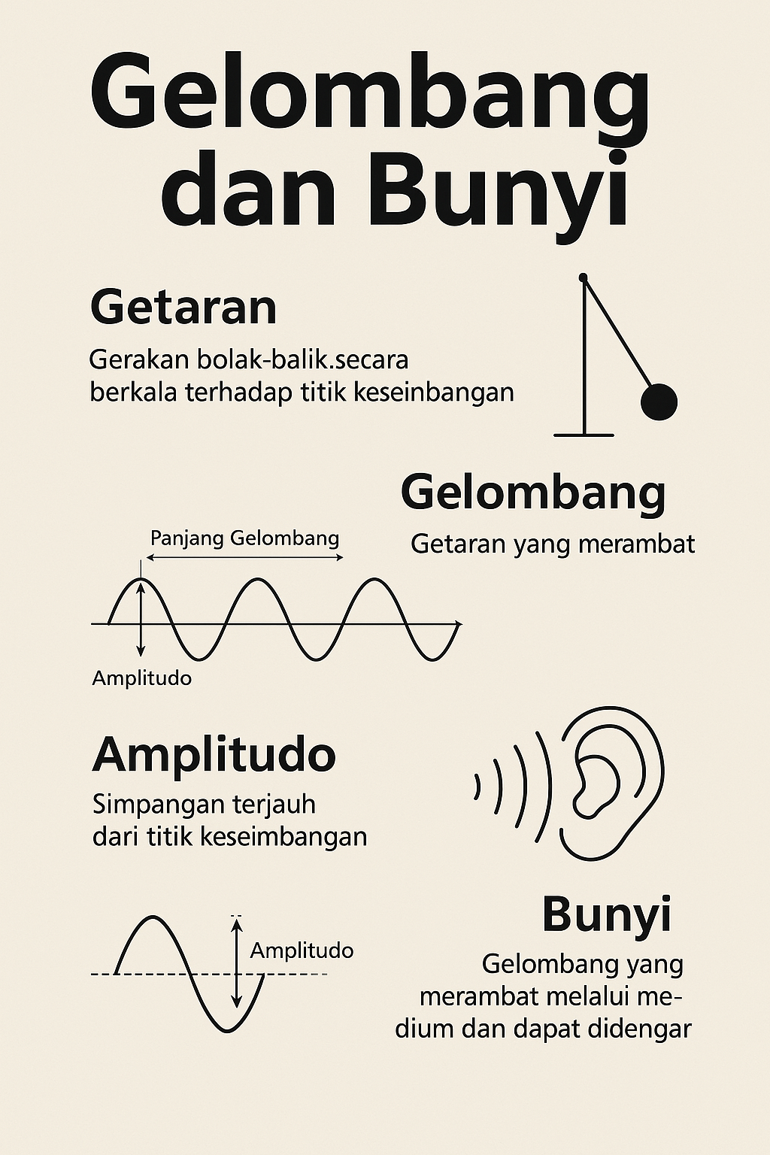

P. SUMBER BELAJAR/REFERENSI

"*The Development of Multimedia Education in Physics*" Materi Gelombang Bunyi With STEAM Pendekatan Based on Lokal Kearifan.  
Authors: Ahmad Fauzi, Siti Aminah, and Nurul Hidayah  
Terbit Tahun: 2023  
  
"*Upaya Melatih Penguasaan Konsep dan Keaktifan Siswa Materi Gelombang Bunyi dan Cahaya*".  
Writers: Dwi Lestari and Bambang Sutrisno  
Terbit Tahun: 2022  
  
"*Effectiveness of PhET Application in Enhancing Cognitive Learning Outcomes in Gelombang Berjalan and Gelombang Stasioner Materi*"  
Writers: Fitri Handayani and Rizki Maulana  
Terbit Tahun: 2021  
  
"*Empowering Gelombang and Bunyi with Characteristics to Increase Student Learning Outcomes*"  
Writers: Andi Prasetyo and Siti Rahmawati  
Terbit Tahun: 2020  
  
"*Applying the Inkuiri Terbimbing Model to Getaran and Gelombang Materi to Increase Student Learning Outcomes*"  
Authors: Dedi Setiawan and Lina Marlina  
Terbit Tahun: 2021

"*Pengaruh Demonstrasi Pembelajaran Inkuiri Terbimbing Terhadap Keterampilan Berpikir Kritis Peserta Didik pada Materi Getaran, Gelombang dan Bunyi*"

Penulis: Agus Santoso dan Maya Sari

Tahun Terbit: 2022

"*Peningkatan Hasil Belajar Siswa Pada Materi Getaran, Gelombang, dan Bunyi Melalui Metode Pembelajaran Sains-Teknologi-Masyarakat*"

Penulis: Rina Dewi dan Budi Hartono

Tahun Terbit: 2023

"*Analisis Kearifan Lokal Gamelan (Saron) pada Konsep Fisika Gelombang dan Bunyi*"

Penulis: Taufik Hidayat dan Sulastri

Tahun Terbit: 2020

"*Penerapan Show Pembelajaran Guided Request Berbantuan Praktikum terhadap Keterampilan Proses Sains Siswa pada Materi Gelombang Bunyi*"

Penulis: Yulianti dan Hasan Basri

Tahun Terbit: 2024

"*Pengaruh Video Materi Gelombang Bunyi dan Motivasi Belajar terhadap Hasil Belajar IPA Peserta Didik*"

Penulis: Dewi Anggraini dan Muhammad Rizal

Tahun Terbit: 2023

Lembar Kerja Peserta Didik (LKPD)

Nama :

Kelompok :

Mata Pelajaran :

Materi :

Kelas :

A. Percobaan Praktikum

Praktikum percobaan tentang gelombang bunyi pada medium air.

* Tujuan Pembelajaran:

1. Memahami konsep dasar gelombang dan bunyi pada phet simulator yang ada pada website.
2. Melakukan Perhitungan dengan pengukur meteran, pengatur ukuran waktu dan sensor ketinggian air.
3. Menuliskan hasil perhitungan pada alat tulis.

* Teori Dasar
* Frekuensi minimal angka 2-3
* Amplitudo minimal 2-3

Alat dan Bahan

1. Aplikasi Phet Simulator yang tertera di website
2. Frekuensi minimal 2-3
3. Amplitudo minimal 2-3
4. Siapkan pengukur meteran
5. Siapkan pengukur waktu
6. Siapkan water level sensor (Sensor Ketinggian Air)
7. Alat tulis dan buku catatan

Contoh:

|  |  |  |
| --- | --- | --- |
| Gambar  Cara Satu | Frekuensi | Amplitudo |
|  |  |  |
| Cara kedua Meyiapkan Semua alat ukur, waktu dan sensor. |
| Cara Ketiga menyiapkan water level. | Minimal angka 2 sampai 3 | Minimal angka 2 sampai 3 |
| Cara keempat mengukur antar puncak gelombang dengan ukuran satu gelombang dan menyiapkan ukuran meteran. | Minimal angka 2 sampai 3 | Minimal angka 2 sampai 3 |
| Cara kelima mengamati waktu dengan ukuran satu gelombang. | Minimal angka 2 sampai 3 | Minimal angka 2 sampai 3 |

Praktek 1: Tentukan water level sensor, ukuran gelombang dan waktunya pada gelombang bunyi medium air.

Tujuan:

* Mengitung water level sensor, menentukan ukuran gelombang dan mengamati waktunya.
* Menyimpulkan hasil praktikum di depan kelas.

Langkah-Langkah:

* Selaraskan Frekuensi pada angka minimal/maksimal 2, 3 dan 4.
* Selaraskan Amplitudo pada angka minimal/maksimal 3, 4 dan 5.
* Ditentukan besaran hitungan di gelombang 1 dan 2.
* Menghitung water level sensor, menentukan ukuran gelombang dan mengamati waktunya.
* Isilah kolom Kosong Praktikum Dibawah ini dengan melakukan praktikum virtual serta menulis Perhitungan dengan benar!

|  |  |  |  |
| --- | --- | --- | --- |
| Jumlah Gelombang | Water Level Sensor | Meteran ukuran gelombang | Waktu |
| 1 |  |  |  |
| 1 |  |  |  |
| 2 |  |  |  |

* Mengerjakan kuis secara kelompok dengan aplikasi wordwall dengan mencocokan gambar soal dan jawaban waktu maksimal 7 menit.

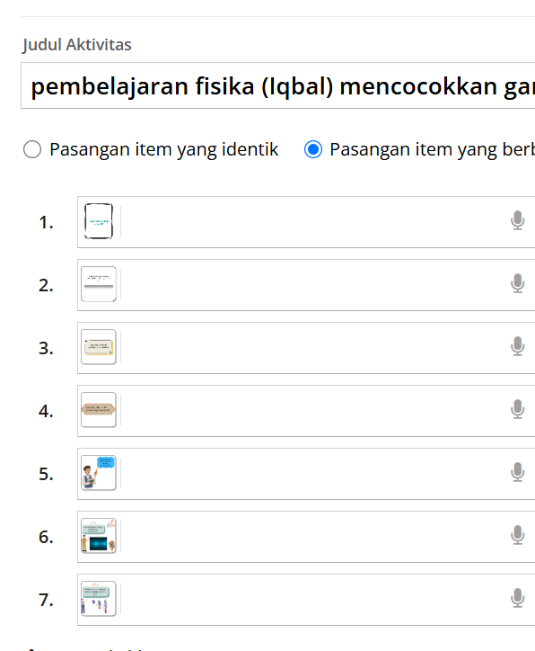

* Membuat Cerita film pendek dan singkat Gelombang dan bunyi serta menggambarkannya Sesuai imajinasi dalam kehidupan sehari-hari.
* Contoh tugas

|  |  |
| --- | --- |
| Cerita Film Pendek | Gambaran dalam Film Pendek |
| **Harmoni Ombak dan Angin**   * Senja mulai turun di tepi pantai kecil. Laut beriak pelan, membawa suara deburan ombak yang berkejaran ke bibir pasir. Disebuah rumah kayu, seorang anak laki-laki bernama Bima duduk termenung sambil memetik gitar klasiknya. * “Apa yang kamu dengar, Bima?” tanya kakeknya, Pak Surip, yang sedang mengikat jaring ikan. * Bima menghentikan petikannya dan mendengarkan. “Aku mendengar ombak, suara angin, dan juga burung camar. Semuanya seperti bernyanyu, “katanya. * Pak surip tersenyum. “itulah keajaiban gelombang dan bunyi. Ombak membawa suara dari tengah laut hingga ke telinga kita. Angin pun demikian, membisikkan nada-nada alam yang sering kita abaikan.” * Bima kembali memetik gitarnya, kali ini lebih pelan, mengikuti ritme ombak. Ia menyadari bahwa suara gitar kecilnya menyatu dengan suara alam. Seperti gelombang yang bergerak membawa pesan jauh ke telinga manusia, bunyi pun melakukan hal yang sama. * Di kejauhan, seorang nelayan memukul-mukul kayu kapal, menciptakan gema yang berpadu dengan suara burung dan desir angin. Bima menutup matanya. Musik alam adalah simfoni yang nyata, tidak hanya terdengar, tetapi juga bisa dirasakan. * Senja pun tenggelam, membawa melodi yang tak berujung, dimana gelombang dan bunyi terus bercerita tanpa kata. |  |

* Tabel Penilian

|  |  |  |  |  |  |  |  |  |  |
| --- | --- | --- | --- | --- | --- | --- | --- | --- | --- |
| Jenis Asesmen | Bentuk Asesmen | Aspek yang Dinilai | Bobot | Score | | | | Skala  (0-100) | JML |
| 1 | 2 | 3 | 4 |
| Asesmen Diagnostik | Tanya jawab, LKPD awal | Pemahaman awal tentang getaran dan gelombang | 10% |  |  |  |  |  |  |
| Asesmen Formatif | Soal latihan Kelompok dan Diskusi | Pemahaman konsep, penggunaan rumud | 30% |  |  |  |  |  |  |
| Asesmen Kinerja | Praktikum laboratorium virtual, analisis data | Keterampilan eksperimen, pengolahan data | 30% |  |  |  |  |  |  |
| Asesmen Produk | Poster/animasi tentang getaran dan gelombang | Kreativitas, penerapan konsep | 15% |  |  |  |  |  |  |
| Asesmen Sumatif | Ujian tertulis (PG & Essay | Penguasaan materi secara menyeluruh | 15% |  |  |  |  |  |  |